PENGHARGAAN YANG DITERIMA BUPATI KARANGANYAR
TAHUN 2016

NO | Nama Penghargaan | OPD Terkait | Foto
1. | TOP BUMD 2016 | Bagian Perekonomian Setda Kabupaten Karanganyar
2. | TOP BPR 2016 | Bagian Perekonomian Setda Kabupaten Karanganyar
3. | TOP CEO BUMD 2016 | Bagian Perekonomian Setda Kabupaten Karanganyar
4. | TOP Pembina BUMD Award 2016 | Bagian Perekonomian Setda Kabupaten Karanganyar
5. | Predikat Sangat Bagus Atas Kinerja Keuangan Selama Tahun 2015 | Bagian Perekonomian Setda Kabupaten Karanganyar
6. | Juara 2 Lomba Kadarkum Tingkat Bakorwil II Jawa Tengah | Bagian Hukum Setda Karanganyar
7. | Juara Harapan 3 Lomba Kadarkum Tingkat Provinsi Jawa Tengah | Bagian Hukum Setda Karanganyar
8. | Penghargaan Manggala Karya Kencana | PemKab Karanganyar
9. | Population Award Provinsi Jawa Tengah | PemKab Karanganyar
10. | Opini Wajar Tanpa Pengecualian (WTP) Terhadap LKPD Tahun 2015 | DPPKAD | 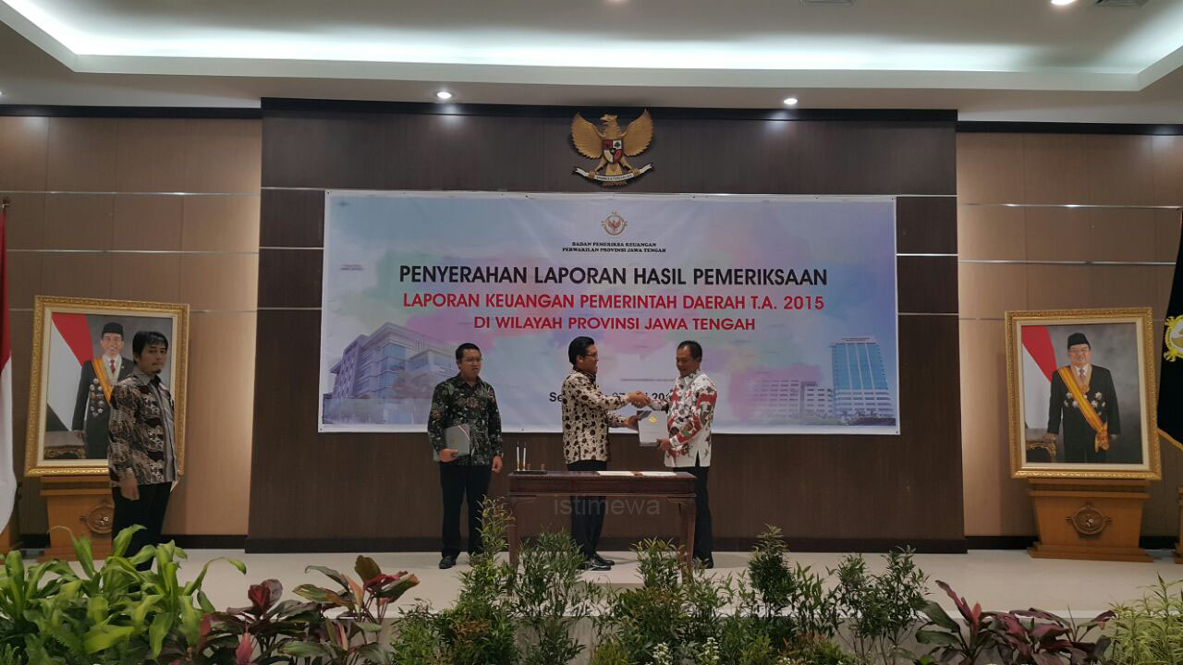
11. | Penghargaan Kawastara Pawitra | Dinas Pendidikan Pemuda dan Olahraga | 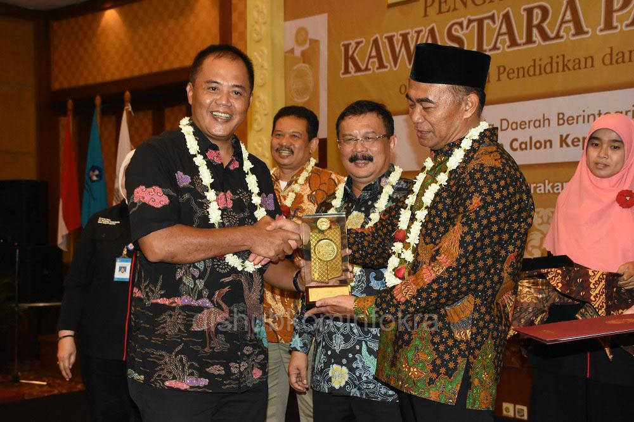
12. | Penghargaan Wahana Tata Nugraha kategori Lalu Lintas Nasional | Dinas Perhubungan Komunikasi dan Informatika Kabupaten Karanganyar | 